
SIMAR
Sistema Inteligente de Monitoreo de Alimentos en Refrigeración
Documento de Proyecto de Grado

Empresa | MonCompany
Institución | Colegio Comfandi El Prado
Grado | 10-2
Año lectivo | 2025 - 2026
Ciudad | Cali, Colombia

Integrantes del proyecto
Gabriel Flores Garzón · Juan Esteban Gutiérrez Florez
Samuel Monsalve López · Santiago Zapata Segura

TABLA DE CONTENIDO

1. Descripción del Problema
1.1 Monitoreo térmico inexistente o intermitente
1.2 Falta de trazabilidad térmica
1.3 Brecha tecnológica en el monitoreo de refrigeración
2. Contextualización
3. Delimitación
3.1 Alcance tecnológico
3.2 Población objetivo
3.3 Limitaciones de la versión inicial
4. Justificación
4.1 Dimensión económica
4.2 Dimensión tecnológica
4.3 Dimensión social y ambiental
5. Misión de la Empresa
6. Visión de la Empresa
7. Valores Corporativos
8. Objetivo General
9. Objetivos Específicos
10. Tabla de Requisitos Funcionales y No Funcionales
10.1 Requisitos Funcionales
10.2 Requisitos No Funcionales
11. Casos de Uso
12. Diagrama de Clases
1. Descripción del Problema
El desperdicio de alimentos y la gestión ineficiente en entornos de refrigeración representan uno de los desafíos más críticos para supermercados y centros de distribución en la actualidad. A continuación se describen los principales factores que originan esta problemática:

1.1 Control de inventario manual e ineficiente
El seguimiento del inventario depende casi en su totalidad de revisiones físicas manuales, un método extremadamente lento y propenso a errores que requiere el uso de planillas físicas o digitales no integradas. Esto provoca:
- Acumulación de productos que vencen sin ser detectados a tiempo.
- Pérdidas económicas significativas para los negocios.
- Riesgos sanitarios derivados de la comercialización de productos próximos o pasados su fecha de vencimiento.

1.2 Falta de visibilidad en tiempo real
La administración carece de herramientas que le permitan conocer el estado exacto del stock sin realizar inspecciones directas. Esta ausencia de visibilidad en tiempo real genera demoras en la toma de decisiones y dificulta la planificación de pedidos, reposición y rotación de productos.

1.3 Brecha tecnológica en el sector
Las soluciones tecnológicas disponibles en el mercado presentan dos grandes limitaciones:
- Carecen de inteligencia artificial capaz de predecir vencimientos, optimizar el inventario o generar alertas automáticas.
- Resultan demasiado costosas e inaccesibles para empresas medianas y regionales que no cuentan con grandes presupuestos de tecnología.

Impacto general: La combinación de estos tres factores genera pérdidas económicas, riesgos para la salud del consumidor y una operación ineficiente que podría corregirse con la implementación de un sistema inteligente de monitoreo en tiempo real.

2. Contextualización
El avance de la inteligencia artificial, especialmente en el campo de la visión por computador, ha permitido desarrollar sistemas capaces de identificar objetos en imágenes con alta precisión y a bajo costo, haciendo viable su implementación en proyectos de mediana escala y con recursos limitados.

En el contexto colombiano, la adopción de tecnologías de automatización en el sector alimentario aún es limitada, especialmente en medianas empresas y supermercados de cadena regional. En Cali, donde el comercio de alimentos refrigerados es amplio en zonas como Santa Mónica, Unicentro, La Flora y otras áreas comerciales de alta rotación, la mayoría de los establecimientos continúan operando con sistemas manuales de control de inventario, sin ningún tipo de trazabilidad en tiempo real sobre el estado de sus productos refrigerados.

Según la FAO, un tercio de los alimentos producidos en el mundo se desperdicia, siendo la mala gestión del inventario una de sus causas principales. En Colombia, el Ministerio de Agricultura y Desarrollo Rural estima que el país desperdicia cerca del 34% de sus alimentos anualmente, concentrándose buena parte de esas pérdidas en la etapa de almacenamiento y comercialización.

Es precisamente en este contexto donde surge SIMAR como respuesta tecnológica concreta: un sistema desarrollado desde el entorno académico, adaptado a la realidad local y orientado a resolver una necesidad real que afecta diariamente a comerciantes y consumidores de la región.

3. Delimitación
El proyecto SIMAR se delimita de la siguiente manera en términos de alcance tecnológico, población objetivo y limitaciones operativas.

3.1 Alcance tecnológico
El sistema será desarrollado como una plataforma web con base de datos local, priorizando el correcto funcionamiento de las operaciones CRUD (registro, consulta, actualización y eliminación de datos). Para la detección de alimentos se utilizará un modelo de visión artificial entrenado localmente mediante un script en Python, usando un dataset generado y etiquetado con la plataforma Roboflow. Este modelo será ejecutado directamente en una Raspberry Pi, la cual captura el video de la cámara, procesa la detección de alimentos y transmite los datos vía WiFi a la página web en tiempo real.

El modelo se ajustará para reconocer cinco categorías iniciales:
- Tomate
- Lechuga
- Zanahoria
- Papa
- Cebolla

La estimación de vida útil se basará en parámetros predefinidos por tipo de alimento y fecha de ingreso al sistema.

3.2 Población objetivo
Los encargados de inventario, administradores y personal operativo de supermercados, tiendas de cadena y establecimientos de refrigeración comercial, principalmente en el contexto local de Cali y el Valle del Cauca.

3.3 Limitaciones de la versión inicial
- No se detectará el estado visual de deterioro del alimento (dañado vs. fresco).
- El sistema operará en condiciones de iluminación estándar.
- No se integrará con sistemas ERP o de facturación externos.
- El prototipo se implementará con una cámara USB estándar conectada a la Raspberry Pi.

4. Justificación
SIMAR nace como respuesta a una necesidad real y documentada: el desperdicio de alimentos en entornos de refrigeración comercial es un problema que afecta económica, social y ambientalmente a negocios y consumidores. El sistema propuesto busca automatizar el control de inventario mediante visión artificial, ofreciendo una solución accesible, funcional y adaptada al contexto colombiano.

4.1 Dimensión económica
La implementación de este sistema representaría un ahorro directo en costos de inventario para los establecimientos comerciales. Al alertar oportunamente sobre productos próximos a vencer, el sistema permite priorizar su consumo o venta, reduciendo las pérdidas económicas asociadas al desperdicio.

4.2 Dimensión tecnológica
El proyecto integra de manera coherente las competencias del equipo. El desarrollo se centrará en la construcción de una interfaz web funcional en HTML y CSS que permita visualizar en tiempo real el inventario de alimentos, recibir notificaciones de vencimiento y consultar el historial de registros. Esta interfaz se conectará con el modelo de visión artificial ejecutado en una Raspberry Pi, conformando un sistema completo y desarrollable dentro del entorno académico.

4.3 Dimensión social y ambiental
Reducir el desperdicio de alimentos contribuye directamente al ODS 12 (Producción y Consumo Responsables) y al ODS 2 (Hambre Cero), alineando el proyecto con los objetivos globales de desarrollo sostenible. SIMAR lleva tecnología inteligente a quienes más la necesitan: los encargados del control de alimentos en el día a día.

5. Misión de la Empresa
MonCompany tiene como misión desarrollar soluciones tecnológicas inteligentes y accesibles que automaticen la gestión de inventarios en entornos de refrigeración comercial, reduciendo el desperdicio de alimentos mediante el uso de visión artificial. Nos comprometemos a ofrecer productos funcionales, escalables y adaptados a la realidad de pequeñas y medianas empresas colombianas, contribuyendo a una operación más eficiente, sostenible y rentable para nuestros clientes.

6. Visión de la Empresa
Para el año 2030, MonCompany aspira a posicionarse como una empresa de referencia en soluciones tecnológicas para la gestión de inventarios alimentarios en Colombia y América Latina, reconocida por la innovación, accesibilidad y el impacto positivo de sus productos en la reducción del desperdicio de alimentos. Buscamos expandir nuestro portafolio hacia nuevos sectores de la cadena de frío, integrando inteligencia artificial avanzada y siendo un actor clave en la transformación digital del sector alimentario regional.

7. Valores Corporativos
Innovación | Desarrollamos soluciones tecnológicas creativas que aprovechan la inteligencia artificial para transformar procesos tradicionales del sector alimentario.
Responsabilidad | Actuamos con compromiso frente al impacto social, ambiental y económico de nuestras soluciones, alineándonos con los Objetivos de Desarrollo Sostenible.
Accesibilidad | Diseñamos productos pensados para empresas de todo tamaño, asegurando que la tecnología no sea una barrera sino una herramienta de crecimiento.
Integridad | Trabajamos con transparencia, honestidad y ética en todas nuestras relaciones con clientes, aliados y la comunidad.

8. Objetivo General
Desarrollar un sistema inteligente que utilice visión artificial para detectar, registrar y monitorear alimentos dentro de una nevera, estimando su vida útil y mostrando la información en tiempo real desde una Tablet u dispositivo móvil por medio de una página web, con el fin de reducir el desperdicio de alimentos y optimizar la gestión de inventarios en entornos de refrigeración comercial en Cali, Colombia.

9. Objetivos Específicos
- Implementar un modelo de visión artificial capaz de identificar con al menos el 85% de precisión cinco categorías de alimentos (tomate, lechuga, zanahoria, papa y cebolla) en imágenes capturadas por cámara USB en condiciones de iluminación estándar.
- Desarrollar una base de datos local que registre automáticamente el nombre del alimento detectado, la fecha y hora de ingreso, y la vida útil estimada según parámetros predefinidos por categoría.
- Construir una interfaz web funcional que muestre en tiempo real el estado del inventario refrigerado, incluyendo alertas visuales para productos próximos a vencer o ya vencidos, accesible desde una Tablet o dispositivo móvil.
- Integrar el sistema de captura de imagen (Raspberry Pi + cámara USB) con la plataforma web mediante transmisión de datos vía WiFi, garantizando un tiempo de procesamiento no mayor a 3 segundos por imagen.
- Generar reportes periódicos de desperdicio que permitan a los administradores tomar decisiones informadas sobre compras, rotación y consumo prioritario de productos.

10. Tabla de Requisitos Funcionales y No Funcionales
10.1 Requisitos Funcionales
ID | Nombre del requerimiento | Estudiante | Descripción (resumen) | Prioridad
RF-01 | Captura automática de imagen | Gabriel Flores Garzón | El sistema deberá capturar automáticamente imágenes del interior de la nevera cada vez que se detecte apertura o cierre de la puerta... | ALTA
RF-02 | Detección de tipo de alimento | Gabriel Flores Garzón | El sistema deberá identificar automáticamente el tipo de alimento presente en la imagen capturada mediante el modelo de visión artificial... | ALTA
RF-03 | Registro automático en inventario | Gabriel Flores Garzón | El sistema deberá registrar automáticamente en la base de datos el nombre del alimento detectado, fecha, hora y vida útil estimada... | ALTA
RF-04 | Consulta de inventario actual | Gabriel Flores Garzón | El sistema deberá permitir al usuario consultar en tiempo real la lista completa de alimentos registrados en la nevera... | ALTA
RF-05 | Eliminar alimento del inventario | Gabriel Flores Garzón | El sistema deberá permitir al administrador eliminar manualmente un alimento del inventario cuando haya sido consumido o retirado... | MEDIA
RF-06 | Alerta de vencimiento próximo | Juan Esteban Gutiérrez | El sistema deberá notificar al usuario mediante alerta visible en la interfaz web cuando un alimento esté próximo a vencer... | ALTA
RF-07 | Alerta de alimento vencido | Juan Esteban Gutiérrez | El sistema deberá mostrar una alerta crítica y diferenciada cuando un alimento haya superado su fecha estimada de vida útil... | ALTA
RF-08 | Visualización del estado del inventario en tiempo real | Juan Esteban Gutiérrez | El sistema deberá mostrar en la interfaz web un panel actualizado con el estado general del inventario refrigerado... | ALTA
RF-09 | Historial de ingresos y salidas | Juan Esteban Gutiérrez | El sistema deberá registrar y permitir consultar el historial completo de ingresos y salidas de alimentos del sistema... | MEDIA
RF-10 | Filtrado de inventario por categoría | Juan Esteban Gutiérrez | El sistema deberá permitir al usuario filtrar la visualización del inventario por categoría de alimento... | MEDIA
RF-11 | Inicio de sesión de administrador | Samuel Monsalve López | El sistema deberá permitir al administrador autenticarse mediante usuario y contraseña para acceder a los módulos de gestión... | ALTA
RF-12 | Cierre de sesión seguro | Samuel Monsalve López | El sistema deberá permitir al usuario cerrar sesión de forma segura desde cualquier módulo de la aplicación... | ALTA
RF-13 | Configuración de vida útil por categoría | Samuel Monsalve López | El sistema deberá permitir al administrador definir y modificar los parámetros de vida útil estimada por categoría... | ALTA
RF-14 | Generación de reporte de desperdicio | Samuel Monsalve López | El sistema deberá generar un reporte periódico que muestre los alimentos que vencieron sin ser consumidos... | MEDIA
RF-15 | Corrección manual del inventario | Samuel Monsalve López | El sistema deberá permitir al administrador corregir manualmente la información de un alimento registrado... | MEDIA
RF-16 | Visualización de imagen capturada | Santiago Zapata | El sistema deberá mostrar en la interfaz web la última imagen capturada por la cámara interna de la nevera... | MEDIA
RF-17 | Reconocimiento de múltiples alimentos por imagen | Santiago Zapata | El sistema deberá ser capaz de detectar y registrar simultáneamente más de un alimento presente en la misma imagen... | ALTA
RF-18 | Notificación de inventario vacío | Santiago Zapata | El sistema deberá emitir una alerta en la interfaz web cuando el inventario de la nevera se encuentre completamente vacío... | BAJA
RF-19 | Exportación del inventario | Santiago Zapata | El sistema deberá permitir al administrador exportar el inventario actual en formato PDF o CSV... | MEDIA
RF-20 | Recomendación de consumo prioritario | Santiago Zapata | El sistema deberá sugerir automáticamente al usuario los alimentos que deben consumirse con mayor urgencia... | ALTA

10.2 Requisitos No Funcionales
ID | Nombre del requerimiento | Estudiante | Descripción (resumen) | Prioridad
RNF-01 | Rendimiento en tiempo real | Gabriel Flores Garzón | El sistema debe procesar y mostrar los resultados de detección en un tiempo máximo de 3 segundos por imagen. | Rendimiento
RNF-02 | Precisión del modelo de visión artificial | Gabriel Flores Garzón | El modelo de detección debe alcanzar una precisión mínima del 85% en condiciones de iluminación estándar. | Rendimiento
RNF-03 | Disponibilidad | Gabriel Flores Garzón | El sistema debe estar disponible de forma continua (24/7) para garantizar el monitoreo ininterrumpido. | Confiabilidad
RNF-04 | Compatibilidad de dispositivos | Juan Esteban Gutiérrez | La interfaz web debe ser completamente funcional en Tablets con resolución mínima de 1024x768 píxeles. | Portabilidad
RNF-05 | Escalabilidad | Juan Esteban Gutiérrez | La arquitectura del sistema debe ser modular y escalable, permitiendo la incorporación futura de nuevas categorías. | Escalabilidad
RNF-06 | Usabilidad | Juan Esteban Gutiérrez | La interfaz web debe ser intuitiva y de fácil uso para personal sin conocimientos técnicos avanzados. | Usabilidad
RNF-07 | Seguridad de datos | Samuel Monsalve López | El acceso al sistema debe estar protegido mediante autenticación de usuario y la base de datos local debe ser segura. | Seguridad
RNF-08 | Mantenibilidad | Samuel Monsalve López | El código fuente debe estar documentado y organizado de forma modular para facilitar su mantenimiento. | Mantenibilidad
RNF-09 | Portabilidad | Samuel Monsalve López | El sistema debe poder desplegarse en equipos de bajo costo como Raspberry Pi o hardware equivalente. | Portabilidad
RNF-10 | Confiabilidad y tolerancia a fallos | Santiago Zapata | En caso de fallo de cámara o procesamiento, el sistema debe registrar el error y continuar operando. | Confiabilidad
RNF-11 | Seguridad en transmisión de datos | Santiago Zapata | La transmisión de datos entre los componentes debe realizarse de forma segura mediante protocolos cifrados. | Seguridad
RNF-12 | Eficiencia energética | Santiago Zapata | El sistema debe optimizar el consumo de energía del hardware, operando en modo de bajo consumo cuando sea posible. | Rendimiento

11. Casos de Uso
A continuación se presentan los 20 casos de uso del sistema SIMAR. Para cada uno se incluye la tabla descriptiva con su secuencia normal y excepciones, seguida del diagrama de caso de uso correspondiente.

RF-11 │ Registro de administrador │ CU_01 – Registro de administrador
Caso de uso | CU_01 – Registro de administrador
Autores | Samuel Monsalve López
Fuentes | RF-11
Objetivo | Permitir crear una cuenta de administrador para acceder al sistema SIMAR por primera vez.
Descripción | El sistema deberá permitir registrar un nuevo administrador ingresando nombre completo, nombre de usuario y contraseña, para habilitar el acceso a los módulos de gestión del inventario.
Precondición | El sistema debe estar en funcionamiento y no debe existir una cuenta de administrador con el mismo nombre de usuario.
SECUENCIA NORMAL
Paso | Acción
1 | El administrador accede a la pantalla de registro del sistema SIMAR.
2 | El sistema solicita nombre completo, nombre de usuario y contraseña.
3 | El administrador ingresa los datos requeridos.
4 | El sistema valida que el nombre de usuario no esté en uso y que la contraseña cumpla los requisitos mínimos.
5 | El sistema crea la cuenta y redirige al administrador a la pantalla de inicio de sesión.
Postcondición | La cuenta de administrador queda creada y habilitada para iniciar sesión en el sistema.
EXCEPCIONES
Paso | Acción
4 | Si el nombre de usuario ya existe: el sistema muestra mensaje de error y solicita ingresar uno diferente.
4 | Si la contraseña no cumple los requisitos mínimos: el sistema muestra indicaciones y solicita corregirla.
5 | Si ocurre un error al guardar: el sistema muestra mensaje de error y no crea la cuenta.

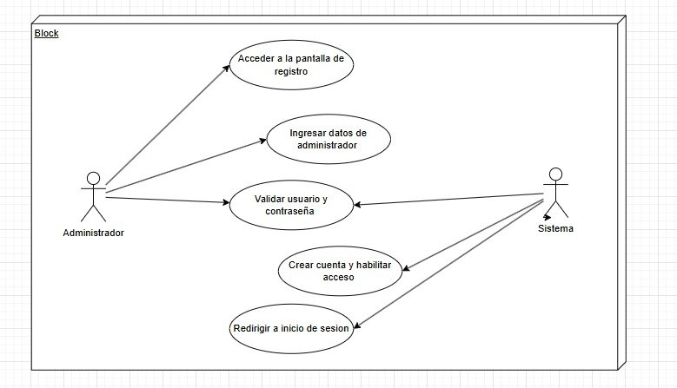

RF-11 │ Inicio de sesión de administrador │ CU_02 – Inicio de sesión de administrador
Caso de uso | CU_02 – Inicio de sesión de administrador
Autores | Samuel Monsalve López
Fuentes | RF-11
Objetivo | Permitir al administrador autenticarse en el sistema SIMAR para acceder a los módulos de gestión.
Descripción | El sistema deberá permitir al administrador autenticarse mediante usuario y contraseña para acceder a los módulos de gestión del inventario y configuración del sistema.
Precondición | El administrador debe tener un nombre de usuario y contraseña registrados en el sistema y el acceso habilitado.
SECUENCIA NORMAL
Paso | Acción
1 | El administrador accede a la pantalla de inicio de sesión del sistema SIMAR.
2 | El sistema solicita el nombre de usuario y la contraseña.
3 | El administrador ingresa sus credenciales.
4 | El sistema valida las credenciales contra la base de datos.
5 | Si son correctas, el sistema redirige al administrador al panel principal de gestión.
Postcondición | El administrador accede al panel principal con todos los módulos habilitados según su perfil.
EXCEPCIONES
Paso | Acción
4 | Si el nombre de usuario no existe: el sistema muestra mensaje de error. Ir al paso 2.
4 | Si la contraseña es incorrecta: el sistema muestra mensaje de error. Ir al paso 2.
4 | Si el usuario no tiene acceso habilitado: el sistema muestra mensaje de acceso restringido. Ir al paso 2.

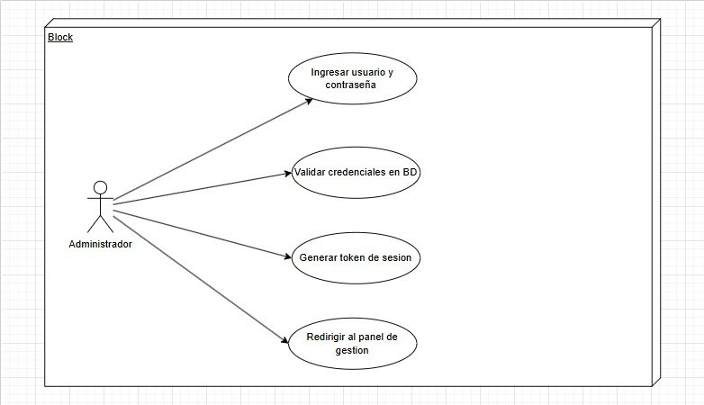

RF-12 │ Cierre de sesión seguro │ CU_03 – Cierre de sesión seguro
Caso de uso | CU_03 – Cierre de sesión seguro
Autores | Samuel Monsalve López
Fuentes | RF-12
Objetivo | Permitir al usuario cerrar sesión de forma segura desde cualquier módulo de la aplicación.
Descripción | El sistema deberá permitir al usuario cerrar sesión de forma segura desde cualquier módulo de la aplicación, invalidando la sesión activa y redirigiendo al usuario a la pantalla de inicio.
Precondición | El usuario debe tener una sesión activa en el sistema.
SECUENCIA NORMAL
Paso | Acción
1 | El usuario selecciona la opción 'Cerrar sesión' desde cualquier módulo.
2 | El sistema solicita confirmación del cierre de sesión.
3 | El usuario confirma la acción.
4 | El sistema invalida el token de sesión activo.
5 | El sistema redirige al usuario a la pantalla de inicio de sesión.
Postcondición | La sesión queda invalidada y el usuario es redirigido a la pantalla de inicio. No es posible regresar al panel sin autenticarse nuevamente.
EXCEPCIONES
Paso | Acción
3 | Si el usuario cancela la confirmación: el sistema mantiene la sesión activa y permanece en el módulo actual.
4 | Si ocurre un error al invalidar la sesión: el sistema muestra mensaje de error e intenta nuevamente.

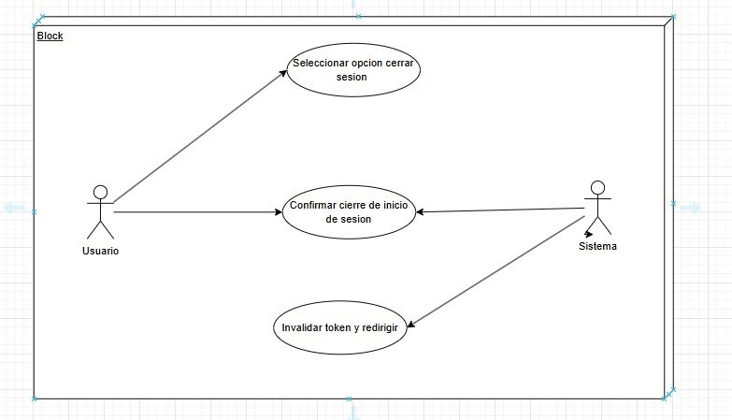

RF-01 │ Captura automática de imagen │ CU_04 – Captura automática de imagen
Caso de uso | CU_04 – Captura automática de imagen
Autores | Gabriel Flores Garzón
Fuentes | RF-01
Objetivo | Capturar automáticamente imágenes del interior de la nevera al detectar apertura o cierre de la puerta.
Descripción | El sistema deberá capturar automáticamente imágenes del interior de la nevera cada vez que se detecte apertura o cierre de la puerta, sin intervención del usuario.
Precondición | La cámara interna debe estar conectada y operativa. El sensor de puerta debe estar activo.
SECUENCIA NORMAL
Paso | Acción
1 | El sensor detecta la apertura o cierre de la puerta de la nevera.
2 | El sistema activa automáticamente la cámara interna.
3 | La cámara captura una imagen del interior de la nevera.
4 | El sistema almacena temporalmente la imagen para procesarla con el módulo de IA.
5 | El sistema envía la imagen al módulo de detección de alimentos.
Postcondición | La imagen queda disponible para ser procesada por el modelo de visión artificial.
EXCEPCIONES
Paso | Acción
2 | Si la cámara no responde al activarse: el sistema registra el fallo en el log de errores y notifica al usuario.
3 | Si la imagen capturada es inválida o corrompida: el sistema descarta la imagen e intenta una nueva captura.

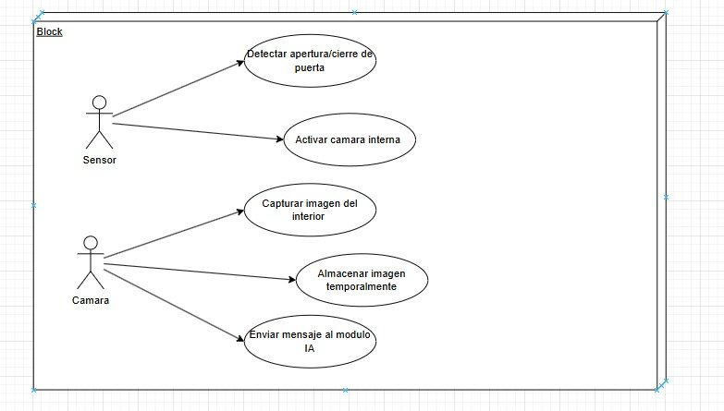

RF-02 │ Detección de tipo de alimento │ CU_05 – Detección de tipo de alimento
Caso de uso | CU_05 – Detección de tipo de alimento
Autores | Gabriel Flores Garzón
Fuentes | RF-02
Objetivo | Identificar automáticamente el tipo de alimento en la imagen capturada usando visión artificial.
Descripción | El sistema deberá identificar automáticamente el tipo de alimento presente en la imagen capturada utilizando el modelo de visión artificial, reconociendo las 5 categorías definidas: tomate, lechuga, zanahoria, papa y cebolla.
Precondición | Debe existir una imagen capturada válida disponible para procesamiento. El modelo de IA debe estar cargado y operativo.
SECUENCIA NORMAL
Paso | Acción
1 | El sistema recibe la imagen capturada por la cámara.
2 | El modelo de visión artificial (OpenCV/YOLO/MobileNet) procesa la imagen.
3 | El modelo identifica los alimentos presentes y su categoría.
4 | El sistema retorna la lista de alimentos detectados con su nivel de confianza.
5 | Los resultados son enviados al módulo de registro de inventario.
Postcondición | Se obtiene una lista de alimentos detectados en la imagen con su categoría y nivel de confianza.
EXCEPCIONES
Paso | Acción
3 | Si el nivel de confianza es menor al 70%: el sistema marca el alimento como 'No identificado' y notifica al administrador para corrección manual.
2 | Si el modelo falla al procesar la imagen: el sistema registra el error en el log y omite el registro automático.

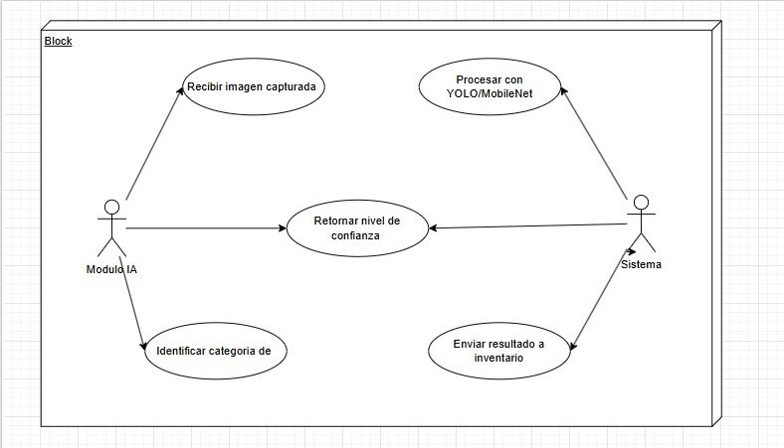

RF-17 │ Reconocimiento de múltiples alimentos por imagen │ CU_06 – Reconocimiento de múltiples alimentos
Caso de uso | CU_06 – Reconocimiento de múltiples alimentos
Autores | Santiago Zapata
Fuentes | RF-17
Objetivo | Detectar y registrar simultáneamente más de un alimento presente en una misma imagen.
Descripción | El sistema deberá ser capaz de detectar y registrar simultáneamente más de un alimento presente en una misma imagen capturada, identificando cada uno de forma independiente.
Precondición | La imagen debe contener al menos dos alimentos de las categorías reconocidas por el modelo.
SECUENCIA NORMAL
Paso | Acción
1 | El sistema recibe la imagen con múltiples alimentos visibles.
2 | El modelo de IA analiza la imagen completa buscando múltiples objetos.
3 | El modelo retorna un arreglo con todos los alimentos detectados y sus bounding boxes.
4 | El sistema procesa cada alimento detectado de forma independiente.
5 | Cada alimento es enviado individualmente al módulo de registro de inventario.
Postcondición | Cada alimento detectado en la imagen queda registrado de forma independiente en el inventario.
EXCEPCIONES
Paso | Acción
3 | Si dos alimentos se superponen parcialmente: el sistema intenta detectarlos por separado; si no es posible, registra solo el de mayor confianza.
3 | Si no se detecta ningún alimento en la imagen: el sistema no genera ningún registro y notifica al usuario.

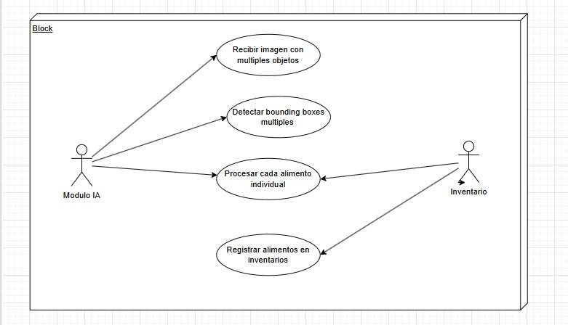

RF-16 │ Visualización de imagen capturada │ CU_07 – Visualización de imagen capturada
Caso de uso | CU_07 – Visualización de imagen capturada
Autores | Santiago Zapata
Fuentes | RF-16
Objetivo | Mostrar en la interfaz web la última imagen capturada por la cámara interna.
Descripción | El sistema deberá mostrar en la interfaz web la última imagen capturada por la cámara interna de la nevera, permitiendo al usuario verificar visualmente el estado del inventario.
Precondición | Debe existir al menos una imagen capturada previamente almacenada en el sistema.
SECUENCIA NORMAL
Paso | Acción
1 | El usuario accede al módulo de visualización en la interfaz web.
2 | El sistema recupera la última imagen capturada de la nevera.
3 | La imagen es mostrada en la sección de monitoreo visual de la interfaz.
4 | El usuario puede verificar visualmente el contenido de la nevera.
5 | El sistema indica la fecha y hora de la captura mostrada.
Postcondición | El usuario visualiza la última imagen del interior de la nevera con su timestamp.
EXCEPCIONES
Paso | Acción
2 | Si no existe ninguna imagen almacenada: el sistema muestra un mensaje indicando que aún no hay capturas disponibles.
3 | Si la imagen no puede cargarse correctamente: el sistema muestra un mensaje de error e indica la fecha de la última captura exitosa.

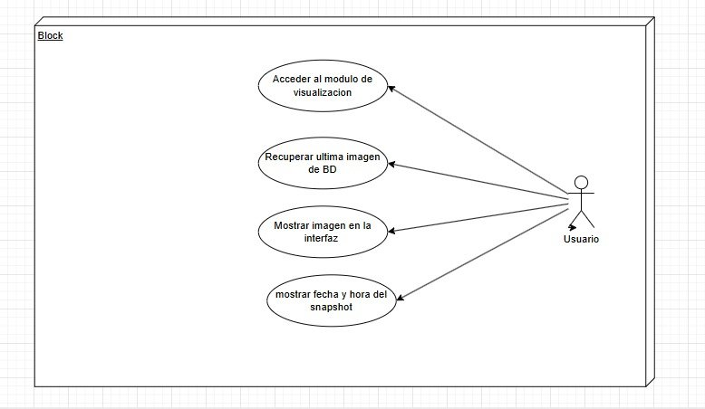

RF-03 │ Registro automático en inventario │ CU_08 – Registro automático en inventario
Caso de uso | CU_08 – Registro automático en inventario
Autores | Gabriel Flores Garzón
Fuentes | RF-03
Objetivo | Registrar automáticamente en la base de datos el alimento detectado con su información completa.
Descripción | El sistema deberá registrar automáticamente en la base de datos el nombre del alimento detectado, la fecha y hora de ingreso, y la vida útil estimada según parámetros predefinidos.
Precondición | El modelo de IA debe haber detectado exitosamente al menos un alimento. La base de datos debe estar operativa.
SECUENCIA NORMAL
Paso | Acción
1 | El módulo de detección envía el alimento identificado al módulo de registro.
2 | El sistema obtiene la fecha y hora actual del sistema.
3 | El sistema consulta los parámetros de vida útil configurados para la categoría detectada.
4 | El sistema calcula la fecha estimada de vencimiento.
5 | El registro es guardado en la base de datos con todos los campos requeridos.
Postcondición | El alimento queda registrado en el inventario con nombre, fecha de ingreso, vida útil estimada y fecha de vencimiento calculada.
EXCEPCIONES
Paso | Acción
5 | Si ocurre un error al guardar en la base de datos: el sistema muestra mensaje de error y reintenta la operación una vez.
3 | Si no hay parámetros de vida útil configurados para esa categoría: el sistema asigna un valor por defecto de 3 días y notifica al administrador.

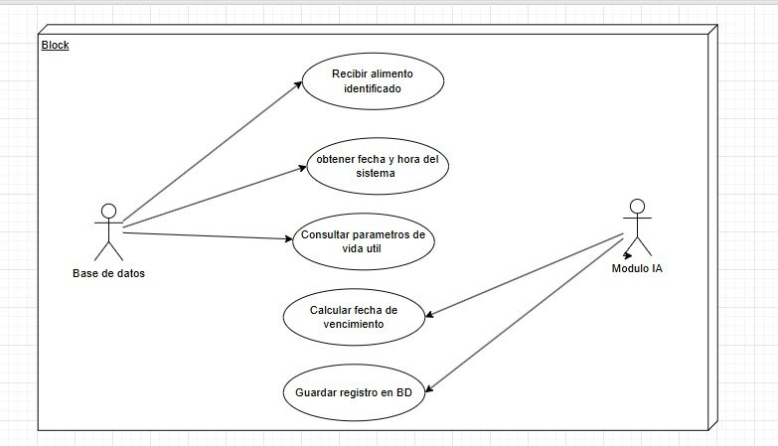

RF-04 │ Consulta de inventario actual │ CU_09 – Consulta de inventario actual
Caso de uso | CU_09 – Consulta de inventario actual
Autores | Gabriel Flores Garzón
Fuentes | RF-04
Objetivo | Permitir al usuario consultar en tiempo real la lista de alimentos registrados en la nevera.
Descripción | El sistema deberá permitir al usuario consultar en tiempo real la lista completa de alimentos registrados en la nevera, mostrando nombre, fecha de ingreso y días restantes de vida útil.
Precondición | El usuario debe tener sesión activa. Debe existir al menos un alimento registrado en el inventario.
SECUENCIA NORMAL
Paso | Acción
1 | El usuario accede al módulo de inventario en la interfaz web.
2 | El sistema consulta la base de datos y recupera todos los registros activos.
3 | El sistema calcula los días restantes de vida útil para cada producto.
4 | La lista de alimentos se muestra en la interfaz con todos los campos.
5 | El usuario puede visualizar y navegar por el inventario completo.
Postcondición | El usuario visualiza el inventario actualizado con nombre, fecha de ingreso y días restantes de cada alimento.
EXCEPCIONES
Paso | Acción
2 | Si la base de datos no responde: el sistema muestra un mensaje de error e indica la última actualización disponible.
3 | Si no hay registros activos: el sistema muestra el panel vacío con mensaje de inventario sin productos.

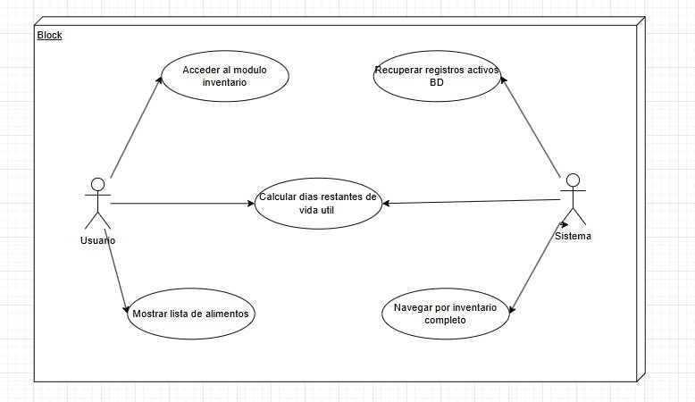

RF-06 │ Alerta de vencimiento próximo │ CU_10 – Alerta de vencimiento próximo
Caso de uso | CU_10 – Alerta de vencimiento próximo
Autores | Juan Esteban Gutiérrez
Fuentes | RF-06
Objetivo | Notificar al usuario cuando un alimento tenga 2 días o menos de vida útil restante.
Descripción | El sistema deberá notificar al usuario mediante una alerta visible en la interfaz web cuando un alimento tenga 2 días o menos de vida útil restante, resaltándolo con color de advertencia.
Precondición | El usuario debe tener sesión activa y el sistema debe monitorear activamente las fechas de vencimiento.
SECUENCIA NORMAL
Paso | Acción
1 | El sistema evalúa periódicamente los días restantes de vida útil de cada alimento registrado.
2 | El sistema detecta que un alimento tiene 2 días o menos de vida útil restante.
3 | El sistema genera una alerta visible (color amarillo/naranja) en la interfaz web.
4 | El alimento es destacado en el panel de inventario con indicador visual de advertencia.
5 | El usuario visualiza la alerta y puede tomar acción sobre el producto.
Postcondición | El alimento con vencimiento próximo queda resaltado en la interfaz con alerta de advertencia hasta que sea retirado o venza.
EXCEPCIONES
Paso | Acción
2 | Si el sistema no puede calcular los días restantes por datos incompletos: registra el error y omite la alerta para ese producto.
3 | Si la interfaz no puede mostrar la alerta: el sistema registra el fallo en el log de errores.

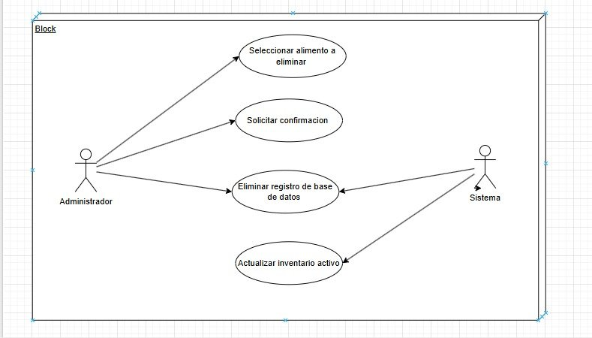

RF-05 │ Eliminar alimento del inventario │ CU_11 – Eliminar alimento del inventario
Caso de uso | CU_11 – Eliminar alimento del inventario
Autores | Gabriel Flores Garzón
Fuentes | RF-05
Objetivo | Permitir al administrador eliminar manualmente un alimento del inventario.
Descripción | El sistema deberá permitir al administrador eliminar manualmente un alimento del inventario cuando este haya sido consumido o retirado de la nevera sin ser detectado automáticamente.
Precondición | El administrador debe tener sesión activa y el alimento debe existir en el inventario.
SECUENCIA NORMAL
Paso | Acción
1 | El administrador accede al módulo de inventario.
2 | El administrador selecciona el alimento a eliminar.
3 | El sistema solicita confirmación de la eliminación.
4 | El administrador confirma la acción.
5 | El sistema elimina el registro del inventario y actualiza la vista.
Postcondición | El alimento queda eliminado del inventario activo y el panel se actualiza mostrando el estado actualizado.
EXCEPCIONES
Paso | Acción
3 | Si el administrador cancela: el sistema no realiza ningún cambio y regresa a la vista del inventario.
5 | Si ocurre un error al eliminar: el sistema muestra mensaje de error y mantiene el registro en el inventario.

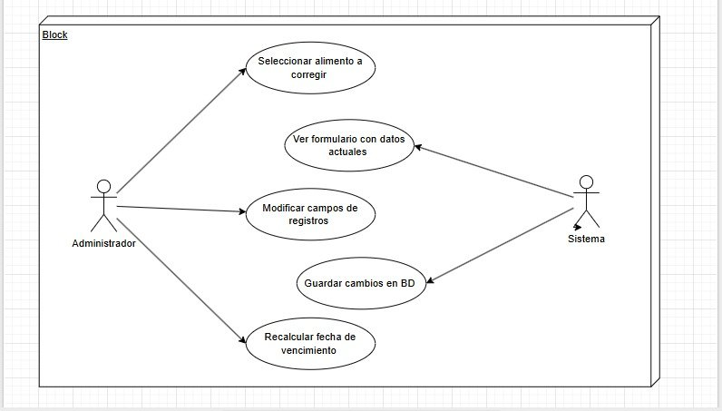

RF-08 │ Visualización estado del inventario en tiempo real │ CU_12 – Visualización estado inventario
Caso de uso | CU_12 – Visualización estado del inventario en tiempo real
Autores | Juan Esteban Gutiérrez
Fuentes | RF-08
Objetivo | Mostrar en la interfaz web un panel actualizado con el estado general del inventario refrigerado.
Descripción | El sistema deberá mostrar en la interfaz web un panel actualizado con el estado general del inventario refrigerado, incluyendo alertas activas y productos agrupados por categoría.
Precondición | El usuario debe estar autenticado. El sistema debe estar conectado a la base de datos.
SECUENCIA NORMAL
Paso | Acción
1 | El usuario accede al panel principal de la interfaz web.
2 | El sistema recupera el estado actual del inventario desde la base de datos.
3 | El sistema agrupa los productos por categoría.
4 | El sistema muestra el panel con las alertas activas y el resumen del inventario.
Postcondición | El usuario visualiza el estado completo del inventario con alertas activas y productos agrupados por categoría.
EXCEPCIONES
Paso | Acción
2 | Si la conexión con la base de datos falla: el sistema muestra el último estado conocido y una advertencia de conexión.
4 | Si no hay alertas activas: el panel muestra un indicador de estado normal.

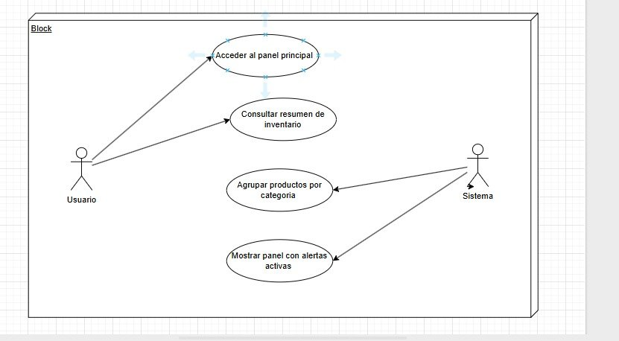

RF-10 │ Filtrado de inventario por categoría │ CU_13 – Filtrado de inventario por categoría
Caso de uso | CU_13 – Filtrado de inventario por categoría
Autores | Juan Esteban Gutiérrez
Fuentes | RF-10
Objetivo | Permitir al usuario filtrar la visualización del inventario por categoría de alimento.
Descripción | El sistema deberá permitir al usuario seleccionar una categoría específica desde el módulo de inventario, aplicar el filtro a la lista y mostrar únicamente los productos de esa categoría.
Precondición | El usuario debe estar autenticado. El inventario debe contener al menos un alimento.
SECUENCIA NORMAL
Paso | Acción
1 | El usuario accede al módulo de inventario.
2 | El sistema muestra las categorías disponibles como opciones de filtro.
3 | El usuario selecciona la categoría del filtro deseada.
4 | El sistema aplica el filtro a la lista de alimentos.
5 | El sistema muestra únicamente los productos de la categoría seleccionada.
Postcondición | El inventario se muestra filtrado por la categoría seleccionada.
EXCEPCIONES
Paso | Acción
3 | Si se selecciona 'Todos': el sistema muestra el inventario completo sin filtro.
5 | Si no existen alimentos de la categoría seleccionada: el sistema muestra mensaje 'Sin productos en esta categoría'.

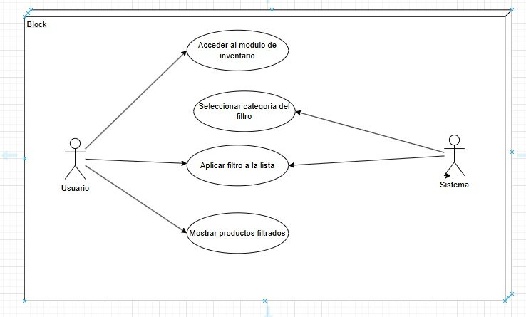

RF-06 │ Alerta de vencimiento próximo (advertencia) │ CU_14 – Alerta de vencimiento próximo
Caso de uso | CU_14 – Alerta de alimento vencido
Autores | Juan Esteban Gutiérrez
Fuentes | RF-06
Objetivo | Mostrar una alerta crítica cuando un alimento ha superado su fecha estimada de vida útil.
Descripción | El sistema deberá mostrar una alerta crítica y diferenciada cuando un alimento haya superado su fecha estimada de vida útil, resaltándolo en color rojo y recomendando su retiro inmediato.
Precondición | El sistema debe estar en ejecución y con acceso a la base de datos. Debe existir al menos un alimento en el inventario.
SECUENCIA NORMAL
Paso | Acción
1 | El sistema verifica periódicamente la vida útil de cada alimento registrado.
2 | El sistema identifica los alimentos con menos de 2 días de vida útil.
3 | El sistema resalta esos alimentos con color de advertencia en la interfaz.
4 | El sistema muestra el indicador de alerta en el panel principal.
5 | El usuario puede ver los detalles de los productos afectados.
Postcondición | Los alimentos próximos a vencer quedan visualmente diferenciados con alerta de advertencia en la interfaz.
EXCEPCIONES
Paso | Acción
2 | Si no hay alimentos con vencimiento próximo: el sistema no muestra alertas de advertencia.
3 | Si la interfaz no puede actualizar el estado visual: el sistema registra el evento en el log.

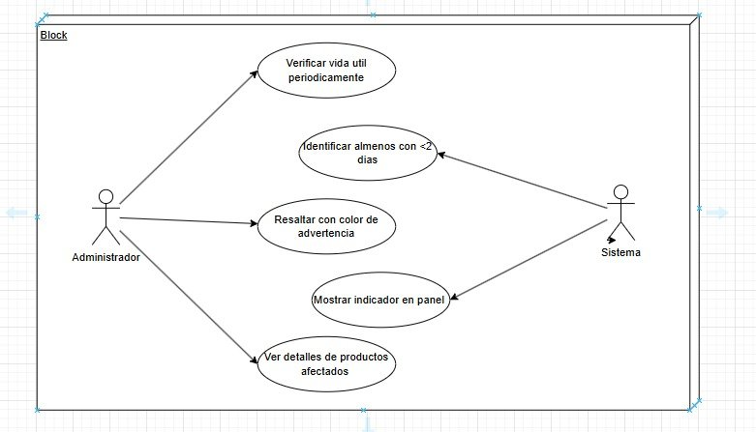

RF-07 │ Alerta de alimento vencido (crítico) │ CU_15 – Alerta de alimento vencido
Caso de uso | CU_15 – Alerta de alimento vencido
Autores | Juan Esteban Gutiérrez
Fuentes | RF-07
Objetivo | Mostrar alerta crítica diferenciada cuando un alimento ha superado su fecha estimada de vida útil.
Descripción | El sistema deberá mostrar una alerta crítica y diferenciada cuando un alimento haya superado su fecha estimada de vida útil, marcándolo en rojo y recomendando retiro inmediato.
Precondición | El sistema debe estar en ejecución con acceso a la base de datos.
SECUENCIA NORMAL
Paso | Acción
1 | El sistema compara la fecha actual con la fecha de vencimiento de cada alimento.
2 | El sistema identifica los alimentos cuya fecha de vencimiento ha sido superada.
3 | El sistema marca esos alimentos con alerta crítica en color rojo en la interfaz.
4 | El sistema muestra una recomendación de retiro inmediato para dichos alimentos.
Postcondición | Los alimentos vencidos quedan visualmente diferenciados con alerta crítica roja y recomendación de retiro.
EXCEPCIONES
Paso | Acción
2 | Si no hay alimentos vencidos: el sistema no muestra alertas críticas.
3 | Si la interfaz no puede actualizar el estado visual: el sistema registra el evento en el log y reintenta.

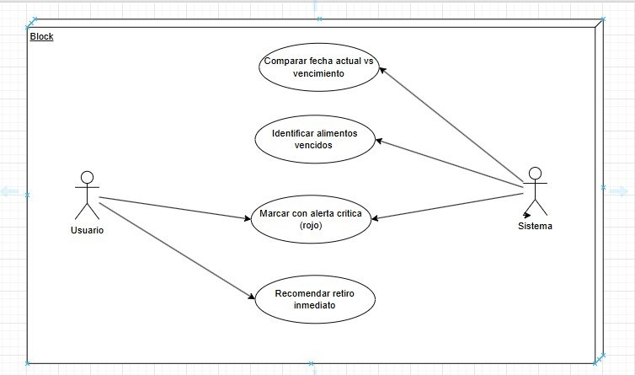

RF-18 │ Notificación de inventario vacío │ CU_16 – Notificación de inventario vacío
Caso de uso | CU_16 – Notificación de inventario vacío
Autores | Santiago Zapata
Fuentes | RF-18
Objetivo | Emitir una alerta en la interfaz web cuando el inventario de la nevera se encuentre completamente vacío.
Descripción | El sistema deberá verificar periódicamente el estado del inventario y emitir una notificación visible cuando no exista ningún producto registrado activo.
Precondición | El sistema debe estar en ejecución y conectado a la base de datos.
SECUENCIA NORMAL
Paso | Acción
1 | El sistema verifica el estado actual del inventario.
2 | El sistema detecta que no hay productos registrados activos.
3 | El sistema muestra un mensaje de inventario vacío en la interfaz.
4 | El sistema sugiere al usuario agregar productos al inventario.
Postcondición | El usuario visualiza el mensaje de inventario vacío con sugerencia de acción.
EXCEPCIONES
Paso | Acción
2 | Si la base de datos no responde: el sistema muestra error de conexión en lugar del mensaje de inventario vacío.
3 | Si el usuario agrega un producto: el mensaje de inventario vacío desaparece automáticamente.

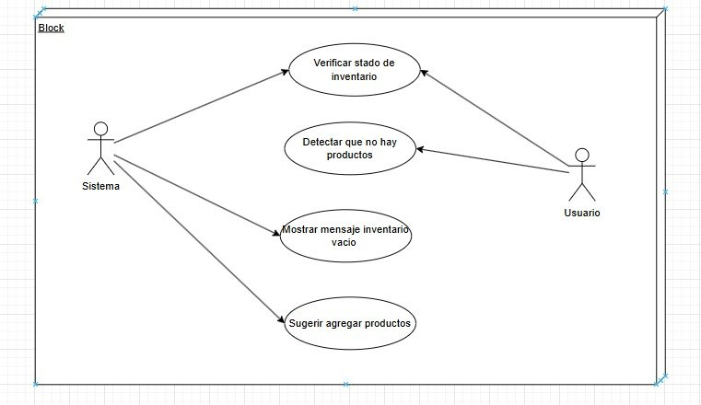

RF-20 │ Recomendación de consumo prioritario │ CU_17 – Recomendación de consumo prioritario
Caso de uso | CU_17 – Recomendación de consumo prioritario
Autores | Santiago Zapata
Fuentes | RF-20
Objetivo | Sugerir automáticamente al usuario los alimentos que deben consumirse con mayor urgencia.
Descripción | El sistema deberá ordenar los alimentos por menor vida útil restante (criterio FIFO) y mostrar la lista de consumo prioritario en el módulo correspondiente de la interfaz.
Precondición | El usuario debe estar autenticado. El inventario debe contener al menos un alimento activo.
SECUENCIA NORMAL
Paso | Acción
1 | El usuario accede al módulo de recomendaciones de la interfaz.
2 | El sistema calcula los días restantes de vida útil por alimento.
3 | El sistema ordena los alimentos por menor vida útil restante (FIFO).
4 | El sistema muestra la lista de consumo prioritario al usuario.
Postcondición | El usuario visualiza la lista de alimentos ordenada por urgencia de consumo, desde el más crítico hasta el menos urgente.
EXCEPCIONES
Paso | Acción
2 | Si todos los alimentos están vencidos: el sistema muestra todos con alerta crítica y recomienda retiro.
4 | Si el inventario está vacío: el sistema muestra mensaje 'No hay alimentos para recomendar'.

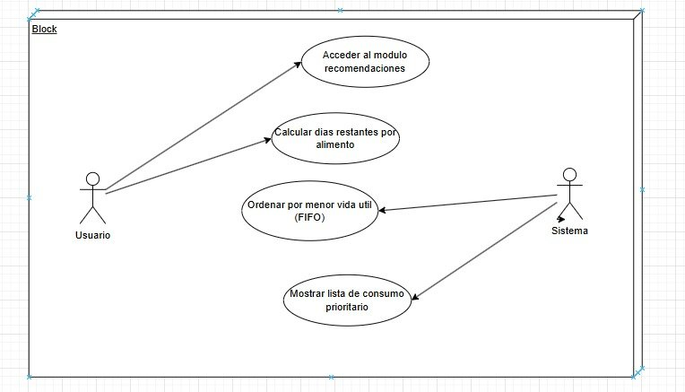

RF-09 │ Historial de ingresos y salidas │ CU_18 – Historial de ingresos y salidas
Caso de uso | CU_18 – Historial de ingresos y salidas
Autores | Juan Esteban Gutiérrez
Fuentes | RF-09
Objetivo | Registrar y permitir consultar el historial completo de ingresos y salidas de alimentos del sistema.
Descripción | El sistema deberá mostrar el historial completo de movimientos del inventario, ordenado por fecha descendente, mostrando tipo de alimento y acción, con opción de filtrar por fecha o tipo.
Precondición | El usuario debe estar autenticado. Deben existir registros históricos en la base de datos.
SECUENCIA NORMAL
Paso | Acción
1 | El usuario accede al módulo de historial desde la interfaz web.
2 | El sistema recupera todos los registros de movimientos de la base de datos.
3 | El sistema muestra los registros ordenados por fecha descendente.
4 | El sistema muestra el tipo de alimento y la acción realizada (ingreso/salida/eliminación).
5 | El sistema permite filtrar el historial por fecha o tipo de alimento.
Postcondición | El usuario puede consultar el historial completo de movimientos del inventario con opciones de filtrado.
EXCEPCIONES
Paso | Acción
2 | Si no existen registros históricos: el sistema muestra mensaje 'No hay movimientos registrados'.
5 | Si el filtro no retorna resultados: el sistema muestra mensaje 'Sin resultados para los filtros aplicados'.

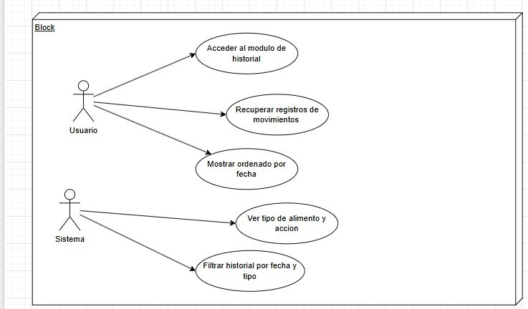

RF-14 │ Generación de reporte de desperdicio │ CU_19 – Generación de reporte de desperdicio
Caso de uso | CU_19 – Generación de reporte de desperdicio
Autores | Samuel Monsalve López
Fuentes | RF-14
Objetivo | Generar un reporte periódico que muestre los alimentos que vencieron sin ser consumidos.
Descripción | El sistema deberá permitir al administrador generar reportes de desperdicio seleccionando un rango de fechas, consultando los alimentos vencidos en ese periodo y ofreciendo descarga en PDF o CSV.
Precondición | El administrador debe estar autenticado. Debe existir historial de alimentos vencidos en la base de datos.
SECUENCIA NORMAL
Paso | Acción
1 | El usuario accede al módulo de reportes desde la interfaz.
2 | El sistema solicita el rango de fechas para el reporte.
3 | El usuario selecciona las fechas de inicio y fin.
4 | El sistema consulta los alimentos vencidos en ese periodo.
5 | El sistema genera el reporte y ofrece descarga en PDF o CSV.
Postcondición | El administrador obtiene el reporte de desperdicio del periodo seleccionado, disponible para descarga.
EXCEPCIONES
Paso | Acción
4 | Si no hay alimentos vencidos en el periodo: el sistema muestra 'Sin desperdicios registrados en el período'.
5 | Si ocurre un error al generar el reporte: el sistema muestra mensaje de error y permite reintentar.

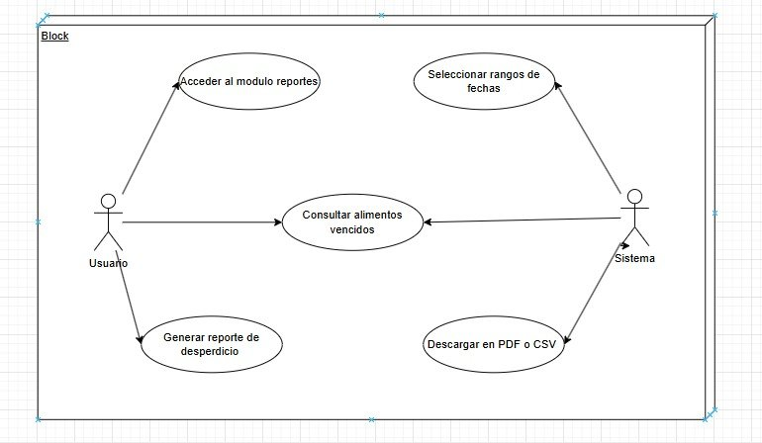

RF-19 │ Exportación del inventario │ CU_20 – Exportación del inventario
Caso de uso | CU_20 – Exportación del inventario
Autores | Santiago Zapata
Fuentes | RF-19
Objetivo | Permitir al administrador exportar el inventario actual en formato PDF o CSV.
Descripción | El sistema deberá permitir al administrador seleccionar la opción de exportar inventario, elegir el tipo de formato de descarga (PDF o CSV) y descargar el archivo generado.
Precondición | El administrador debe estar autenticado. El inventario debe contener al menos un alimento.
SECUENCIA NORMAL
Paso | Acción
1 | El administrador accede al módulo de inventario y selecciona la opción exportar inventario.
2 | El sistema presenta las opciones de formato: PDF o CSV.
3 | El administrador elige el tipo de formato de descarga.
4 | El sistema genera el archivo con los datos del inventario actual.
5 | El sistema descarga el archivo en el dispositivo del administrador.
Postcondición | El archivo con el inventario completo queda descargado en el dispositivo del administrador en el formato seleccionado.
EXCEPCIONES
Paso | Acción
4 | Si ocurre un error al generar el archivo: el sistema muestra mensaje de error y permite reintentar.
5 | Si el navegador bloquea la descarga: el sistema ofrece un enlace directo de descarga.

12. Diagrama de Clases
A continuación se presenta el diagrama de clases del sistema SIMAR, donde se representan las entidades principales, sus atributos y las relaciones entre ellas que conforman la arquitectura lógica del proyecto.
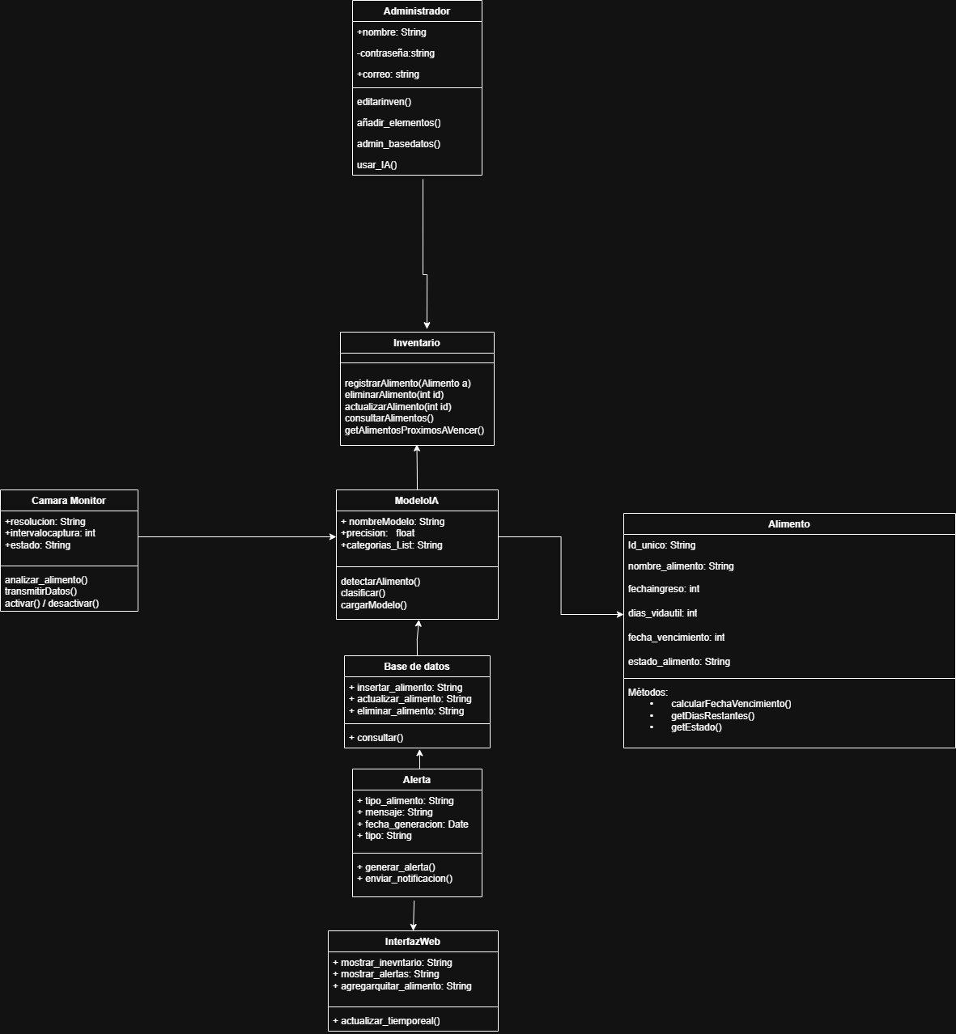
Figura 1. Diagrama de clases del sistema SIMAR — MonCompany 2025–2026

